ТЮКОВЫЙ ПРЕСС-ПОДБОРЩИК UNIA Z-511

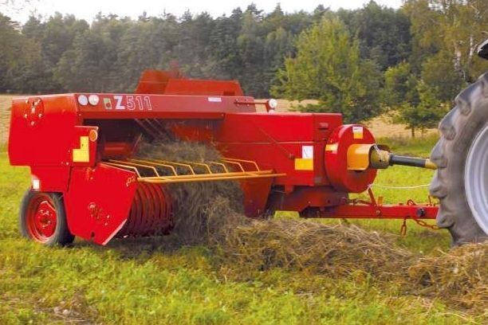

Стандартное оборудование
- вязальный аппарат фирмы Raaspe
- регулировка длинны тюков
- регулировка степени прессования
- счетчик тюков
- сгребатель звездочный
- опорное колесо подборщика
- защитная муфта
- вал приводной (6×6, 620 Нм)

Дополнительное оборудование
- гидравлика дышла
- гидравлика подборщика
- направляющий лоток для тюков
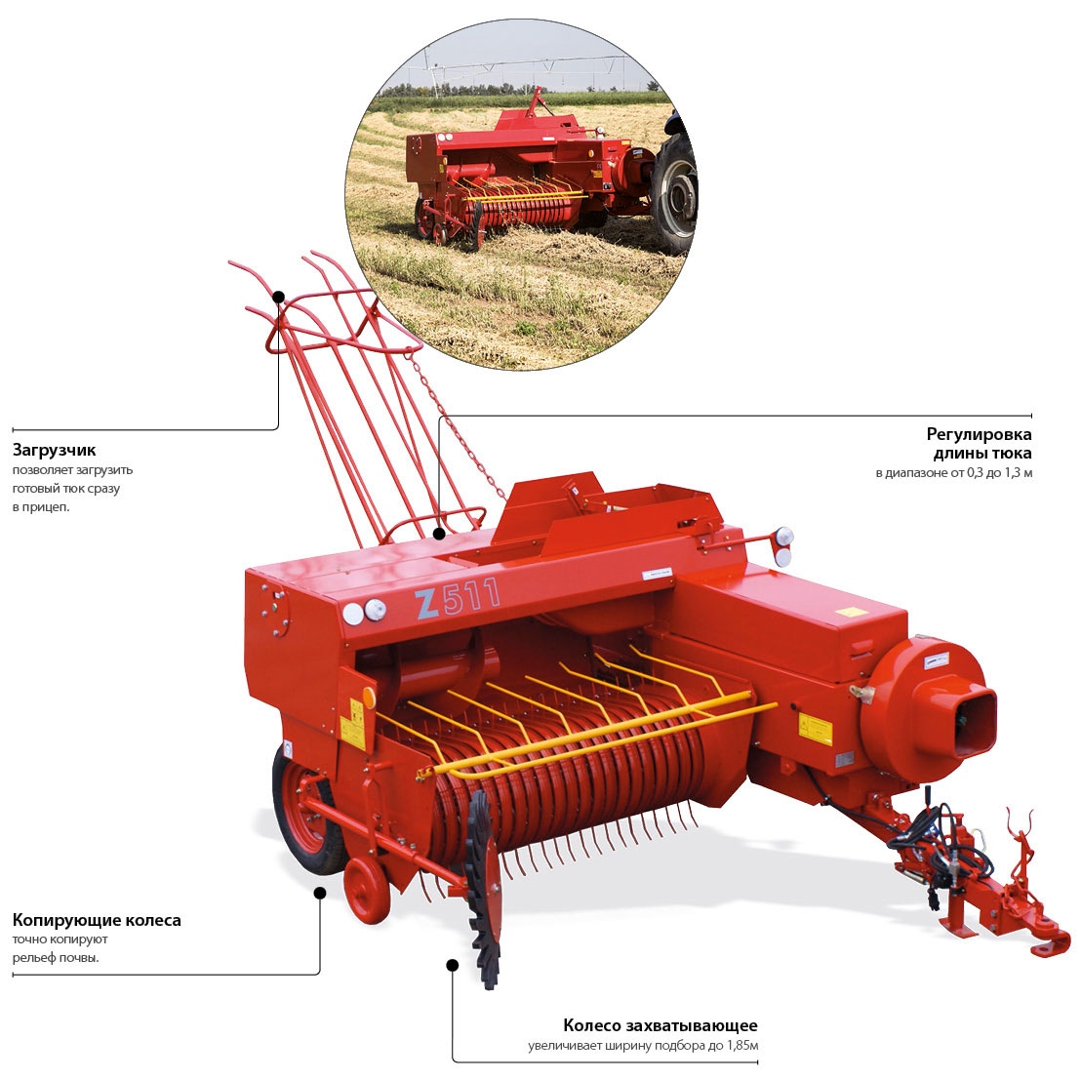

TYP
Ширина подбора [м] | 1,85
Длина рулона [м] | 0,3÷1,3
Ширина камеры прессования [м] | 0,46
Высота камеры прессования [м] | 0,36
Потребность мощности на ВОМ [л.с.] | 30
Масса [кг] | 1300

Актуальная цена на сайте центрпольскойтехники.рф

